八、试题示例
【例1】食品安全与人体健康密切相关，下列做法对人体健康无害的是（ ）。
A．做馒头时加入适量的纯碱
B．发霉的大米淘净煮熟后继续食用
C．烹调时用亚硝酸钠代替食盐作调味品
D．过量食用蛋白质、糖类、油脂含量很高的洋快餐
[答案] A
[说明]本题以化学物质与人体健康的关系为背景，认识掌握化学知识能帮助人们提高自我保护意识。
纯碱能与面粉发酵时产生的酸反应产生CO₂，使馒头既松软又减少酸度；霉变大米产生的毒素（如黄曲霉素）经淘洗、煮熟仍无法消除；亚硝酸盐对人体有害，不能替代食盐作调味品；过量食用蛋白质、糖类、油脂不利于人体健康。
本题的考点均为最基础的化学知识，属于容易题。
【例2】根据质量守恒定律，电解氯化钠的水溶液，不可能得到的生成物是（ ）。
A．KNO₃ B．H₂ C．Cl₂ D．NaOH
[答案] A
[说明]本题以电解氯化钠水溶液为载体，考查学生运用元素观和质量守恒定律对物质的变化进行分析、判断的能力。
根据质量守恒定律，化学反应前后组成物质的元素不会发生变化。电解氯化钠水溶液的生成物中不可能含有钾元素和氮元素。
本题综合考查学生对质量守恒定律及元素观的理解，解题时需有一定的分析、解决问题的能力，属于中等难度题。
【例3】下图是化学实验室里的常见装置和仪器，回答下列问题：
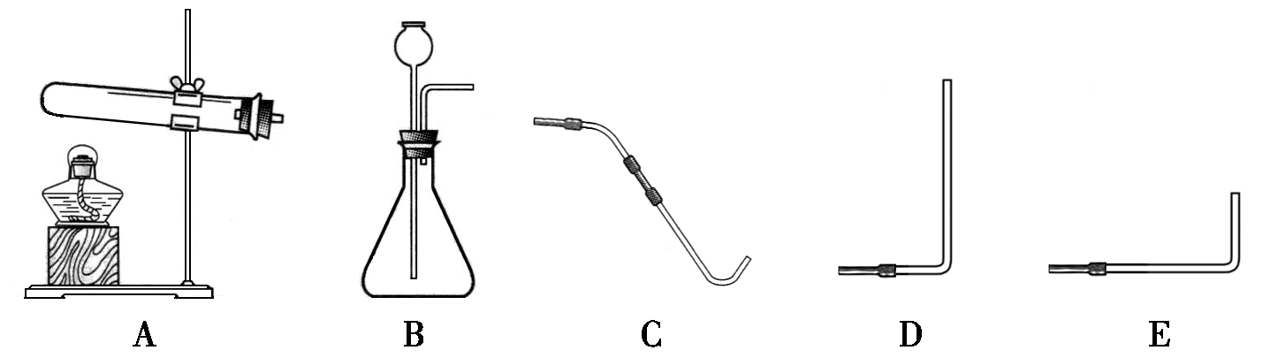

（1）写出实验室制取氧气的一种方法的化学反应方程式： ，这种方法的氧气制备装置是 (填序号)。
（2）用排水法收集氧气时，所需最合适的导管是 （填序号），收集氧气前，将集气瓶内的空气排尽的操作是 。
[答案]（1）2H₂O₂ 2H₂ O + O₂↑ ；B (或其它合理答案)
（2）C；将集气瓶装满水
[说明] 本题较全面的考查氧气的实验室制取方法，侧重检测学生的化学实验基本技能。
初中化学学习两种实验室制取氧气的方法，考生可任选一种答题，体现适度的开放性。学生如果亲自动手做过排水法收集氧气的实验，则对所需最合适的导管和将集气瓶内的空气排尽的操作有深刻的印象。
本题考点均是初中化学实验重要内容，属于容易题。
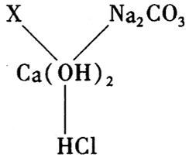
【例4】小政同学在复习Ca(OH)₂化学性质时，归纳出了Ca(OH)₂与其它物质间相互反应的关系如右图所示（图中“——”表示相连的两种物质能发生反应）。
（1）若X与其它三种化合物的物质类别不同，则X可以是 （填物质类别）。
（2）根据右图所示的物质间关系，写出其中两个反应的化学方程式：① ；② 。
[答案]（1）氧化物 （2）①Na₂CO₃ + Ca (OH)₂ = CaCO₃↓+ 2 Na OH
②Ca (OH)₂ + 2HCl = CaCl₂ +2 H₂O
[说明]本题以Ca(OH)₂为核心物质，考查物质的分类观、相关元素化合物知识以及酸、碱、盐、氧化物之间的转化关系，侧重检测学生获取信息的能力和分析、解决简单化学问题的能力。
X与 Ca(OH)₂、Na₂CO₃、HCl的物质类别不同，且能与Ca(OH)₂发生反应，可推断出X可以为CO₂等氧化物，根据 Ca(OH)₂与CO₂、Na₂CO₃、HCl之间的相互关系，可写出相关反应的化学方程式。
本题综合考查了酸、碱、盐、氧化物的性质，涉及的知识点较多，属于中等难度题。
【例5】新闻报道《河北秦皇岛：小雨引“燃”一车电石》很好地说明水可“引火”。该报道称：5月9日傍晚，一辆储运电石的汽车因未做好防水工作，行驶过程中天降小雨，引发车厢着火……已知：电石（CaC₂）不可燃，与水接触剧烈反应产生乙炔（C₂H₂）。
（1）电石与水反应属于 反应（填“吸热”或“放热”）。
（2）电石和水反应的化学方程式为CaC₂+2H₂O=X+C₂H₂↑，其中，X的化学式为 。
（3）根据上述信息，请从物质组成和化学性质角度，说说你对乙炔气体的认识（各一条）。
答：组成 ；性质 。
（4）根据上述信息，你认为应该如何保存电石？答： 。
[答案] （1）放热 （2）Ca(OH)₂ （3）乙炔由碳、氢元素组成（或其它合理答案）；乙炔具有可燃性 （4）密封防水（或其它合理答案）
[说明]本题以新闻报道《河北秦皇岛：小雨引“燃”一车电石》为试题情景，通过对电石性质探究，考查化学反应中物质能量的变化、质量守恒定律、物质组成、物质性质和应用等知识，检测学生获取信息的能力和分析、解决简单化学问题的能力。
根据质量守恒定律可推断电石与水的反应产物之一X为Ca(OH)₂。电石不可燃，但是小雨却引发电石着火，因此可推测该反应的另一产物乙炔具有可燃性，且电石与水的反应属于放热反应，放出的热量使乙炔达到着火点发生燃烧。针对电石的这一性质，保存时应采取“密封防水”等措施。
本题需要学生综合较多的知识解决相关问题，要求具有较高的学习能力，属于较难题。
【例6】如图是市场充气包装的食品，它使用的是什么气体呢？某兴趣小组对此进行了研究。
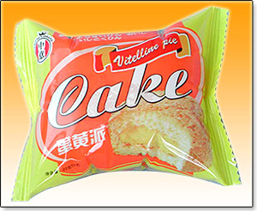
（1）经访问有关人员，了解到这样包装的目的是为了防止食品挤压变形或食品腐败，且从经济性、环保等因素考虑，工厂使用的包装气体是空气或空气的成分之一。请你以此调查结果为依据，对包装气体的成分提出三种猜想，并说明你猜想的依据：

 | 猜想一 | 猜想二 | 猜想三
我猜想的气体是
我猜想的依据是

（2）请设计实验，检验上述三种猜想之一的正确性。填写下列实验报告：
实验方法及操作 | 可能观察到的现象及结论
（3）从获得气体的难易和经济性考虑，若只是为了防止食品挤压变形，最好使用的气体是 。
[答案] （1）答案举例：
 | 猜想一 | 猜想二 | 猜想三
我猜想的气体是 | 空气 | 二氧化碳（CO₂） | 氮气（N₂）
我猜想的依据是 | 防止挤压变形 | 防挤压变形或食品腐败 | 防挤压变形或食品腐败
（2）答案举例：
实验方法及操作 | 可能观察到的现象及结论
用针筒将包装袋内气体取出，将其压入澄清石灰水中 | 若澄清石灰水变浑浊，则包装袋内气体是二氧化碳
或
实验方法及操作 | 可能观察到的现象及结论
若澄清石灰水不变浑浊，再将包装袋内的气体用针筒抽出，用排水法收集于集气瓶中，将燃着的木条伸入集气瓶内，观察燃烧情况 | 若木条正常燃烧，则包装袋内气体是空气；若木条熄灭，则包装袋内气体是氮气
（3）空气
[说明]此题取材于学生的身边事物，通过对保存食品所填充气体的探究，将化学基础知识、基本技能和科学素养的考查置于探究问题的情境之中，体现了化学问题来源于生活的要求。检测学生的分析和解决简单化学问题的能力及化学实验探究的初步能力。
该气体可能是空气、氧气、氮气、二氧化碳或稀有气体中的一种，空气或氧气不能防腐，只能防止食品被挤压变形；二氧化碳、氮气或稀有气体不仅防止食品被挤压变形且防腐。根据二氧化碳、氮气等气体的性质可设计出检验该气体的实验方案，填写相应的实验报告。结合题给信息，从获取难易和经济的角度对保存食品所填充气体做出最合理的的选择。
本题综合性强，需要考生具有一定的探究能力和知识应用能力，属于较难题。

【例7】根据下图所示的信息计算：
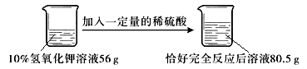

（1）加入的稀硫酸质量为 g。
（2）所用稀硫酸溶质的质量分数。
（化学方程式：2KOH + H₂SO₄ K₂SO₄ + 2H₂O）
[答案] （1）24.5
（2）解：设所用稀硫酸溶质的质量为x
H₂SO₄ +2KOH K₂SO₄ + 2H₂O
98 112
x 56 g×10％
$\frac{\text{98}}{\text{112}}$=$\frac{x}{\text{56}g×\text{10}\text{\%}}$
x = 4.9 g
所用稀硫酸溶质的质量分数 = $\frac{4\text{.}9g}{\text{24}\text{.}5g}$ × 100% = 20%
答：所用稀硫酸溶质的质量分数为20%。
[说明]本题利用图示的方式设题，考查中和反应、质量守恒定律和化学计算基本技能。同时，检测学生的获取信息能力。
分析图示信息，根据质量守恒定律，可知所加稀硫酸的质量为24.5g。参与反应的氢氧化钾的质量为5.6g，根据化学方程式可计算得出硫酸的质量分数为20%。
本题综合考查初中化学有关计算，属于中等难度题。

